Limites d'une fonction rationnelle aux bornes de son ensemble de définition

# Pourquoi étudier la limite de f(x) ?

Voir en même temps la vidéo d'Yvan Monka sur <https://www.youtube.com/watch?v=YPwJyYDsmxM&t=0s>

Remarque : les notations d'Yvan Monka sont différentes, mais cela ne change pas le sens :

* Il note $a$ un réel aussi grand que l'on veut. Ici ce sera $A$.
* Pour les limites en un réel, il note $A$ une valeur vers laquelle tend $x$. Ici ce sera $a$.

On considère la fonction définie sur $\left]-∞ ;5\right[∪\left]5 ; +∞\right[$ par :

$$f\left(x\right)=\frac{x}{{\left(x-5\right)}^{2}}$$

* Si on calcule $f(x)$ pour des valeurs de $x$ de plus en plus proches de $5$ (tout en restant strictement inférieures à 5) on obtient des valeurs de $f(x)$ aussi grandes que l'on veut.

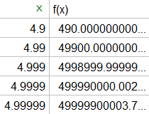

On dit que la limite de $f\left(x\right)$ est égale à $+∞$ lorsque $x$ tend vers $5$.

On note cela : $\underset{\begin{aligned}x→5 \\ x<5\end{aligned}}{lim⁡}f(x){=+∞}$

* Si on calcule $f(x)$ pour des valeurs de $x$ de plus en plus grandes dans les valeurs positives on obtient des valeurs de $f(x)$ aussi proches de $0$ que l'on veut.

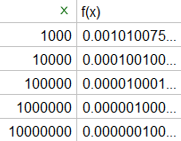

On dit que la limite de $f\left(x\right)$ est égale à $0$ lorsque $x$ tend vers $+∞$.

On note cela : $\underset{\begin{aligned}x→+∞\end{aligned}}{lim⁡}f(x){=0}$

# Limite infinie à l'infini

Intuitivement : on dit que la fonction $f$ admet pour limite $+∞$ en $+∞$ si $f(x)$ est aussi grand que l'on veut pourvu que $x$ soit suffisamment grand. On note cela : $\underset{\begin{aligned}x→+∞\end{aligned}}{lim⁡}f(x){=+∞}$

Exemple : $\underset{\begin{aligned}x→+∞\end{aligned}}{lim⁡}x^{2}{=+∞}$

* De façon plus rigoureuse : on dit que la fonction $f$ admet comme limite $+∞$ lorsque $x$ tend vers $+∞$ si tout intervalle du type $\left]A ; +∞\right[$ où $A$ est un réel (aussi grand que l'on veut), contient toutes les valeurs de $f(x)$ dès que $x$ est suffisamment grand. On écrit $\underset{\begin{aligned}x→+∞\end{aligned}}{lim⁡}f(x){=+∞}$.

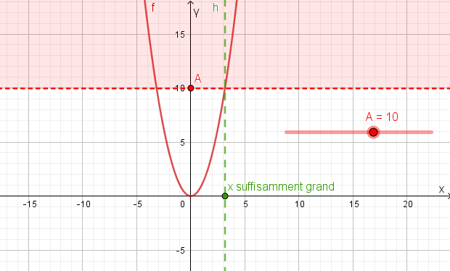

On a de même :

* On dit que la fonction $f$ admet comme limite $-∞$ lorsque $x$ tend vers $+∞$ si tout intervalle du type $\left]-∞ ; B\right[$ où $B$ est un réel (négatif, aussi grand que l'on veut en valeur absolue), contient toutes les valeurs de $f(x)$ dès que $x$ est suffisamment grand. On écrit $\underset{\begin{aligned}x→+∞\end{aligned}}{lim⁡}f(x){=-∞}$.

Exemple : $\underset{\begin{aligned}x→+∞\end{aligned}}{lim⁡}{-x}^{2}{=-∞}$

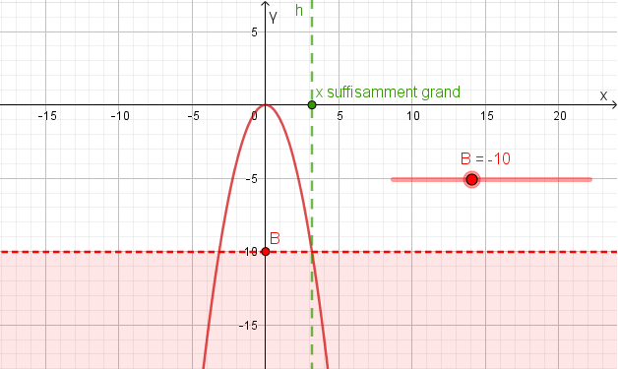

# Limite finie à l'infini

Intuitivement :

On dit que la fonction $f$ admet pour limite $L$ en $+∞$ si $f(x)$ est aussi *proche de L* que l'on veut pourvu que $x$ soit suffisamment grand. On note cela : $\underset{\begin{aligned}x→+∞\end{aligned}}{lim⁡}f(x){=L}$

Exemple : $\underset{\begin{aligned}x→+∞\end{aligned}}{lim⁡}2+\frac{1}{x}{=2}$

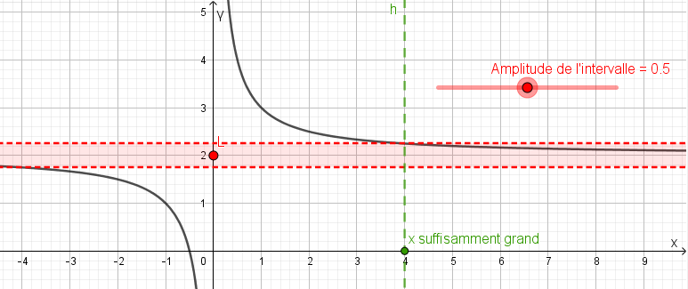

* De façon plus rigoureuse : on dit que la fonction $f$ admet comme limite $L$ lorsque $x$ tend vers $+∞$ si tout intervalle ouvert contenant le réel $L$ contient toutes les valeurs de $f(x)$ dès que $x$ est suffisamment grand. On écrit $\underset{\begin{aligned}x→+∞\end{aligned}}{lim⁡}f(x){=L}$.

Conséquence graphique :

Si $\underset{\begin{aligned}x→+∞\end{aligned}}{lim⁡}f(x){=L}$ ou si $\underset{\begin{aligned}x→-∞\end{aligned}}{lim⁡}f(x){=L}$ alors la courbe de la fonction $f$ a comme *asymptote* parallèle à l'axe des abscisses la droite d'équation

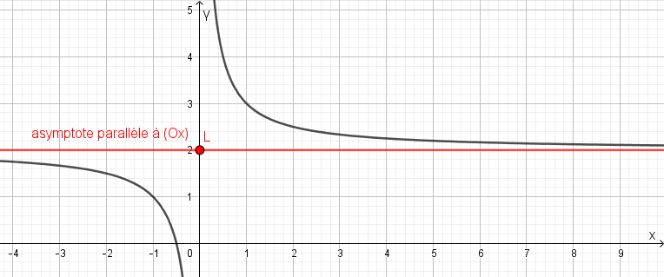

 **Limite et sens de variation ne sont pas liés** : Une fonction $f$ peut être à la fois non croissante et avoir

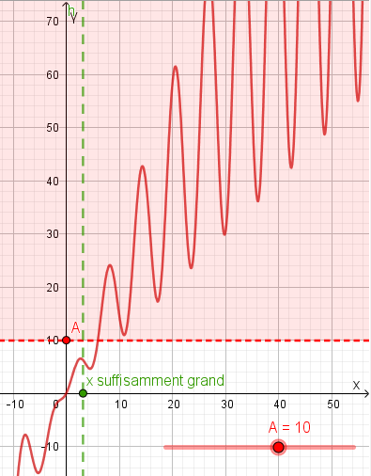

 **Certaines fonctions n'ont pas de limite**

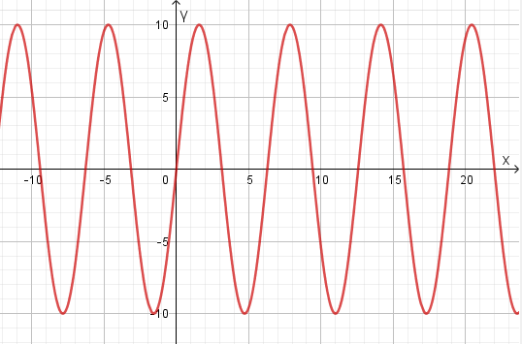

# Limite en un réel a

## Limite finie en un réel a

* Cas qui se présente la plupart du temps : la limite de la fonction $f$ lorsque $x$ tens vers $a$ est égale à $f(a)$ par exemple :

$$\underset{\begin{aligned}x→2\end{aligned}}{lim⁡}x^{2}{=4}$$

## Limite infinie en un réel a

Intuitivement :

On dit que la fonction $f$ admet pour limite $+∞$ en $a$ si $f(x)$ est aussi grand que l'on veut pourvu que $x$ soit suffisamment proche de $a$. On note cela : $\underset{\begin{aligned}x→a\end{aligned}}{lim⁡}f(x){=+∞}$

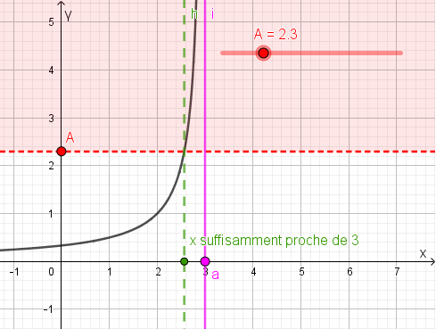

* De façon plus rigoureuse : on dit que la fonction $f$ admet comme limite $+∞$ lorsque $x$ tend vers $a$ si tout intervalle $\left]A ; +∞\right[$ où $A$ est un réel (aussi grand que l'on veut), contient toutes les valeurs de $f(x)$ dès que $x$ est suffisamment proche de $a$. On écrit $\underset{\begin{aligned}x→a\end{aligned}}{lim⁡}f(x){=+∞}$.

On a de même :

* On dit que la fonction $f$ admet comme limite $-∞$ lorsque $x$ tend vers $a$ si tout intervalle du type $\left]-∞ ; B\right[$ où $B$ est un réel (négatif, aussi grand que l'on veut en valeur absolue), contient toutes les valeurs de $f(x)$ dès que $x$ est suffisamment proche de $a$. On écrit $\underset{\begin{aligned}x→a\end{aligned}}{lim⁡}f(x){=-∞}$.

Conséquence graphique :

Si $\underset{\begin{aligned}x→a\end{aligned}}{lim⁡}f(x){=+∞}$ ou si $\underset{\begin{aligned}x→a\end{aligned}}{lim⁡}f(x){=-∞}$ alors la courbe de la fonction $f$ a comme *asymptote* parallèle à l'axe des ordonnées la droite d'équation $x=a$

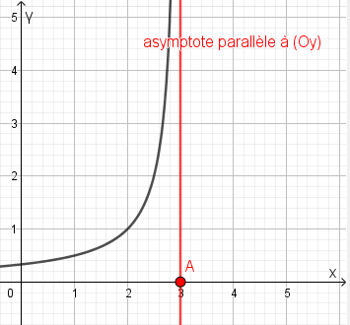

# Limite à gauche, limite à droite de $a$

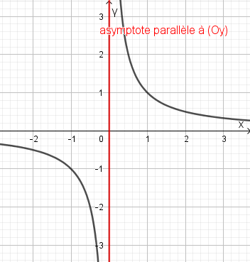

Dans l'exemple ci-dessus, $f\left(x\right)=\frac{1}{x}$

Et on n'a pas la même limite quand $x$ tend vers $0$ par valeur inférieure ou quand $x$ tend vers $0$ par valeur supérieure.

Dans les deux cas la limite est infinie mais cela peut être $+∞$ ou $-∞$ selon le signe du dénominateur.

$$\underset{\begin{aligned}x→0 \\ x<0\end{aligned}}{lim⁡}f(x){=-∞}$$

et

$$\underset{\begin{aligned}x→0 \\ x>0\end{aligned}}{lim⁡}f(x){=+∞}$$

 **Application au n°54 p57 Livre Indice Bordas de Terminale S Edition 2012 :**

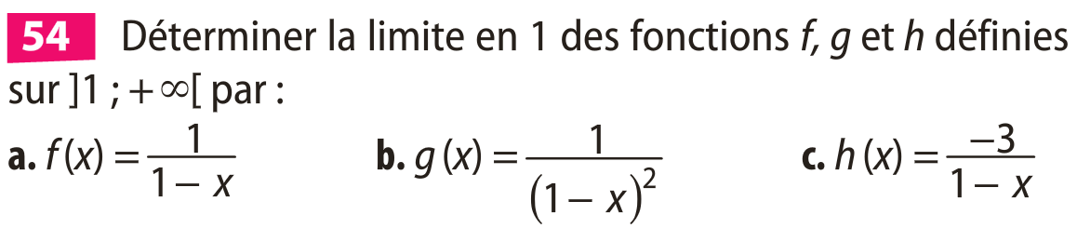

Puisque ces fonctions sont définies sur $\left]1 ; +∞\right[$ cela n'a pas de sens d'étudier : $$\underset{\begin{aligned}x→1 \\ x<1\end{aligned}}{lim⁡}f(x)$$

On étudie seulement :

$$\underset{\begin{aligned}x→1 \\ x>1\end{aligned}}{lim⁡}f(x)$$

Le résultat dépend du signe du dénominateur.

$f\left(x\right)=\frac{1}{1-x}$

|  |  |  |  |  |  |
| --- | --- | --- | --- | --- | --- |
| $$x$$ | $$-∞$$ |  | $$1$$ |  | $$+∞$$ |
| $$1-x$$ |  | $$+$$ | $$0$$ | $$-$$ |  |

Donc : $$\underset{\begin{aligned}x→1 \\ x>1\end{aligned}}{lim⁡}1-x=0^{-}$$

et donc par inverse :

$$\underset{\begin{aligned}x→1 \\ x>1\end{aligned}}{lim⁡}\frac{1}{1-x}=-∞$$

$f\left(x\right)=\frac{1}{{\left(1-x\right)}^{2}}$

|  |  |  |  |  |  |
| --- | --- | --- | --- | --- | --- |
| $$x$$ | $$-∞$$ |  | $$1$$ |  | $$+∞$$ |
| $${\left(1-x\right)}^{2}$$ |  | $$+$$ | $$0$$ | $$+$$ |  |

Donc : $$\underset{\begin{aligned}x→1 \\ x>1\end{aligned}}{\lim{}}{\left(1-x\right)}^{2}=0^{+}$$

et donc par inverse :

$$\underset{\begin{aligned}x→1 \\ x>1\end{aligned}}{lim⁡}\frac{1}{{\left(1-x\right)}^{2}}=+∞$$

$f\left(x\right)=\frac{-3}{1-x}$

$$\underset{\begin{aligned}x→1 \\ x>1\end{aligned}}{lim⁡}1-x=0^{-}$$

Donc par quotient :

 $$\underset{\begin{aligned}x→1 \\ x>1\end{aligned}}{lim⁡}\frac{-3}{1-x}=+∞$$**Application au n°69 p58 Livre Indice Bordas de Terminale S Edition 2012 :**



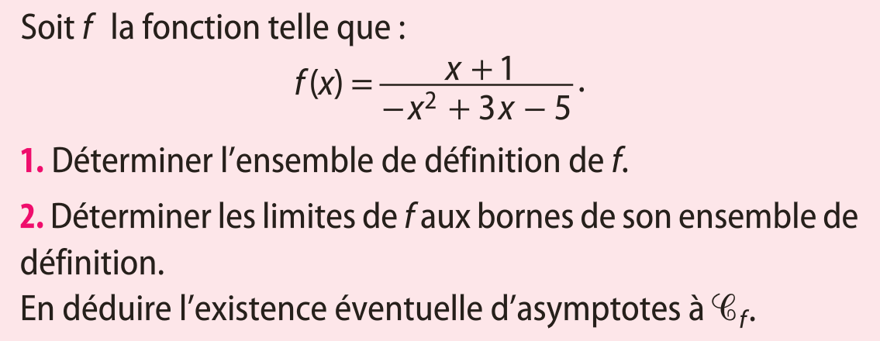

1. La fonction $f$ est définie à condition que $-x^{2}-2x+3≠0$

$Δ={\left(-2\right)}^{2}-4(-1)(3)$ $Δ=16$ $Δ>0$. Il y a deux racines réelles $x_{1}=-3$ et $x_{2}=$ 1.

Donc l'ensemble de définition de la fonction $f$ est :

$$D_{f}=\left]-∞ ; -3\right[∪\left]-3 ; 1\right[∪\left]1; +∞\right[.$$

1. Il y a donc six bornes à l'ensemble de définition et six limites à étudier :

* Limite en $-∞$:

Méthode 1 :

On lève la forme indéterminée en factorisant au numérateur et au dénominateur par la plus haute puissance de $x$ et on simplifie.

$\underset{\begin{aligned}x→-∞\end{aligned}}{lim⁡}-x^{2}-2x+3$ est une forme indéterminée du type $-∞+∞$

On factorise au numérateur et au dénominateur par la plus haute puissance de $x$

$$\underset{\begin{aligned}x→-∞\end{aligned}}{lim⁡}\frac{x+1}{-x^{2}-2x+3}{=\underset{\begin{aligned}x→-∞\end{aligned}}{lim⁡}\frac{\begin{aligned}x(1+\frac{1}{x})\end{aligned}}{x^{2}(-1-\frac{2}{x}+\frac{3}{x^{2}})}}$$

On simplifie :

$$\underset{\begin{aligned}x→-∞\end{aligned}}{lim⁡}\frac{x+1}{-x^{2}-2x+3}{=\underset{\begin{aligned}x→-∞\end{aligned}}{lim⁡}\frac{\begin{aligned}(1+\frac{1}{x})\end{aligned}}{x(-1-\frac{2}{x}+\frac{3}{x^{2}})}}$$

On étudie la limite de chaque facteur :

$\underset{\begin{aligned}x→-∞\end{aligned}}{lim⁡}(1+\frac{1}{x}){=1}$

$\underset{\begin{aligned}x→-∞\end{aligned}}{lim⁡}x{=-∞}$

$\underset{\begin{aligned}x→-∞\end{aligned}}{lim⁡}(-1-\frac{2}{x}+\frac{3}{x^{2}}){=-1}$

Donc, par quotient et produit : $\underset{\begin{aligned}x→-∞\end{aligned}}{lim⁡}\frac{x+1}{-x^{2}-2x+3}=0$

Méthode 2 :

En utilisant le théorème " La limite **quand x tend vers l'infini** d'une fonction rationnelle est égale à la limite du quotient des monômes de plus haut degré ".

$$\underset{\begin{aligned}x→-∞\end{aligned}}{lim⁡}\frac{x+1}{-x^{2}-2x+3}{=\underset{\begin{aligned}x→-∞\end{aligned}}{lim⁡}\frac{1}{-x}}$$

Or

$$\underset{\begin{aligned}x→-∞\end{aligned}}{lim⁡}-x{=+∞}$$

Donc, par inverse :

$$\underset{\begin{aligned}x→-∞\end{aligned}}{lim⁡}\frac{x+1}{-x^{2}-2x+3}{=0}$$

* Limite en $+∞$:

La limite **quand x tend vers l'infini** d'une fonction rationnelle est égale à la limite du quotient des monômes de plus haut degré

$$\underset{\begin{aligned}x→+∞\end{aligned}}{lim⁡}\frac{x+1}{-x^{2}-2x+3}{=\underset{\begin{aligned}x→+∞\end{aligned}}{lim⁡}\frac{x}{-x^{2}}}$$

$$\underset{\begin{aligned}x→+∞\end{aligned}}{lim⁡}\frac{x+1}{-x^{2}-2x+3}{=\underset{\begin{aligned}x→+∞\end{aligned}}{lim⁡}\frac{1}{-x}}$$

Or $\underset{\begin{aligned}x→+∞\end{aligned}}{lim⁡}-x{=-∞}$

Donc, par inverse : $\underset{\begin{aligned}x→+∞\end{aligned}}{lim⁡}\frac{x+1}{-x^{2}-2x+3}{=0}$

* Limite en $-3^{-}$

Le résultat dépend du signe du dénominateur :

|  |  |  |  |  |  |  |  |
| --- | --- | --- | --- | --- | --- | --- | --- |
| $$x$$ | $$-∞$$ |  | $$-3$$ |  | $$1$$ |  | $$+∞$$ |
| $$-x^{2}-2x+3$$ |  | $$-$$ | $$0$$ | $$+$$ | $$0$$ | $$-$$ |  |

$$\underset{\begin{aligned}x→-3 \\ x< -3\end{aligned}}{lim⁡}x+1=-2$$

$$\underset{\begin{aligned}x→-3 \\ x< -3\end{aligned}}{lim⁡}-x^{2}-2x+3=0^{-}$$

Donc par quotient : $\underset{\begin{aligned}\begin{aligned}x→-3 \\ x< -3\end{aligned}\end{aligned}}{lim⁡}\frac{x+1}{-x^{2}-2x+3}{=+∞}$

* Limite en $-3^{+}$

$$\underset{\begin{aligned}x→-3 \\ x> -3\end{aligned}}{lim⁡}x+1=-2$$

$$\underset{\begin{aligned}x→-3 \\ x> -3\end{aligned}}{lim⁡}-x^{2}-2x+3=0^{+}$$

Donc par quotient : $\underset{\begin{aligned}\begin{aligned}x→-3 \\ x> -3\end{aligned}\end{aligned}}{lim⁡}\frac{x+1}{-x^{2}-2x+3}{=-∞}$

* Limite en $1^{-}$

$$\underset{\begin{aligned}x→1 \\ x< 1\end{aligned}}{lim⁡}x+1=2$$

$$\underset{\begin{aligned}x→1 \\ x< 1\end{aligned}}{lim⁡}-x^{2}-2x+3=0^{+}$$

Donc par quotient : $\underset{\begin{aligned}\begin{aligned}x→1 \\ x< 1\end{aligned}\end{aligned}}{lim⁡}\frac{x+1}{-x^{2}-2x+3}{=+∞}$

* Limite en $1^{+}$

$$\underset{\begin{aligned}x→1 \\ x> 1\end{aligned}}{lim⁡}x+1=2$$

$$\underset{\begin{aligned}x→1 \\ x> 1\end{aligned}}{lim⁡}-x^{2}-2x+3=0^{-}$$

Donc par quotient : $\underset{\begin{aligned}\begin{aligned}x→1 \\ x> 1\end{aligned}\end{aligned}}{lim⁡}\frac{x+1}{-x^{2}-2x+3}{=-∞}$

1. Les asymptotes à la courbe $C_{f}$ se déduisent des limites précédentes :

$$\underset{\begin{aligned}x→-∞\end{aligned}}{lim⁡}\frac{x+1}{-x^{2}-2x+3}{=0}$$

Donc la courbe $C_{f}$ a une asymptote horizontale d'équation $y=0$ (c'est l'axe $(Ox)$).

$$\underset{\begin{aligned}\begin{aligned}x→-3 \\ x> -3\end{aligned}\end{aligned}}{lim⁡}\frac{x+1}{-x^{2}-2x+3}{=-∞}$$

Donc la courbe $C_{f}$ a une asymptote verticale d'équation $x=-3$.

$$\underset{\begin{aligned}\begin{aligned}x→1 \\ x> 1\end{aligned}\end{aligned}}{lim⁡}\frac{x+1}{-x^{2}-2x+3}{=-∞}$$

Donc la courbe $C_{f}$ a une deuxième asymptote verticale d'équation $x=1$.

On peut le vérifier sur la calculatrice :

